PREMIUM КЛАСС ГАРАНТИЯ 5 ЛЕТ
Светодиодные офисные светильники BarrusGroup
ДПО01-XX-006
IP54 220V
Д

накладной

Светодиодные офисные светильники BarrusGroup серии ДПО01-XX-006 предназначены для установки на любую ровную потолочную по- верхность. Выполнены в аварийном влагозащищенном испол- нении. Заменяют традиционные светильники типа ЛПО4х18 и 2хЛПО4х18.
ОФИСНОЕ ОСВЕЩЕНИЕ
Светодиоды OSRAM (Германия) последнего поколения.
Электронные компоненты от лучших мировых производителей: Texas Instruments, Fairchild Semiconductors, Epcos, Murata, Tyco Electronics, On Semiconductors.
Рассеиватель PLEXIGLAS (Германия) эффективно рассеивает световой поток и исключает слепящий эффект.
Сфера применения: офисные, административные здания, супер и гипермаркеты, АЗС, продовольственные магазины, медицин- ские учреждения, предприятия питания.

Модификации
Рассеиватель: Призматический PlexiGlas (производство Германия) |  |  |  |  |  | Цветовая температура, К
 |  |  |  |  |  | 5000 | 3000
Светильник | Количество светодиодов | Ф, лм | P, Вт | I, A | Вес, кг | Артикул | Артикул
ДПО01-32-006 | 64 шт. | 3000 | 32 | 0.140 | 4.4 | 203206000 | 203206001
ДПО01-35-006 | 81 шт. | 3483 | 35 | 0.125 | 4.5 | 203506000 | 203506001
ДПО01-62-006 | 144 шт. | 5904 | 62 | 0.125 | 4.6 | 206206000 | 206206001

Технические характеристики
Напряжение питания, В 180 - 265
Частота, Гц 50
Cos φ блока питания >0,95
КПД источника питания >0,9
Марка светодиодов Osram Duris E5 Индекс цветопередачи, Ra 85
КСС светильника по ГОСТ Р 54350-2011 Д Габаритные размеры, В х Д х Ш, мм 50х592х591 Класс защиты IP 54
Рассеиватель: Опаловый PlexiGlas (производство Германия) |  |  |  |  |  | Цветовая температура, К
 |  |  |  |  |  | 5000 | 3000
Светильник | Количество светодиодов | Ф, лм | P, Вт | I, A | Вес, кг | Артикул | Артикул
ДПО01-32-006 | 64 шт. | 3000 | 32 | 0.140 | 4.4 | 203206100 | 203206101
ДПО01-35-006 | 81 шт. | 3483 | 35 | 0.125 | 4.5 | 203506100 | 203506101
ДПО01-62-006 | 144 шт. | 5904 | 62 | 0.125 | 4.6 | 206206100 | 206206101

Климатическое исполнение УХЛ 2 Класс защиты от поражения электрическим током I
Срок службы светильника, ч 60000 Время работы в аварийном режиме, ч Не менее 3
Световой поток светильника в аварийном режиме от номинального, % Не менее 10
Тип встроенного аккумулятора LIFePO4 Количество циклов заряд-разряд аккумулятора
при снижении емкости до 80% Не менее 2000 Емкость аккумулятора, А/ч 2
Срок службы аккумулятора, лет Не менее 5

Габаритные размеры

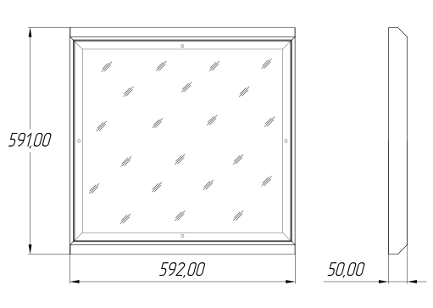

Кривая силы света «Д»

Условия эксплуатации светильника
Атмосферное давление от 630 до 800 мм рт. ст. Температура окружающего воздуха от -20 до +40 °С Предельная относительная влажность не более 95% при 25 °С

105°°
90°
105°°
90°
75° 75°
60°
60°
200
45°
300
45°
30°
15° 0° 15° 3300°

Продукция завода BarrusGroup распространяется через широкую сеть представителей. Подробную информацию Вы можете получить по телефону горячей линии: 8-800-555-8-678.
18

www.brgp.ru

